CHAPITRE 5 : Données en table

1 Indexation des tables 2

1.1 Histoire 2

1.2 Vocabulaire 3

1.3 Autre représentation possible d'une table en Python 4

2 Recherche de lignes dans une table 5

2.1 Sélection des lignes dans une table 5

2.2 Tests de cohérence 8

2.3 Recherche de doublons 8

3 Tri d'une table selon l'ordre d'une colonne 9

4 Fusion de deux tables 11

5 Annexe 13

5.1 Programme d'importation d'un fichier csv 13

5.2 Programme d'exportation d'un fichier csv 15

CHAPITRE 5 : Données en table

# Indexation des tables

## Histoire

|  |  |
| --- | --- |
| **1964** | * La première base de données est développée par l'armée américaine. * C'est la première apparition du mot *database* qui signifie **base de données**.   Une base de données met en relation plusieurs tableaux à deux dimensions (un élément a une "abscisse" et une "ordonnée") appelées "tables". |
| **1970** | * Invention par le britannique **Edgard Codd** du **Système de Gestion de Bases de Données Relationnelles** (SGBDR). |
| **1972** | * Le **format csv** (***c****omma* ***s****eparated* ***v****alues*) permet d'enregistrer des tables de données dans un fichier texte et de l'échanger entre différents logiciels.   Sur une ligne les données sont séparées par un symbole séparateur.  Le symbole séparateur peut être une virgule (*comma* en anglais).  ***Exemple***  Le fichier csv :   |  | | --- | | id,nom,race  1,Wanita,Tigre  2,Punk,Loutre  3,Toko,Toucan  4,Boubou,Elephant  5,Gustav,Ouistiti |   représente la table de données :   |  | | --- | |  | |
| **1979** | * Commercialisation du **premier tableur** "Visicalc". Ont suivi les tableurs Excel ou Calc qui permettent de manipuler des données dans des tableaux.   Les tableurs peuvent importer des données depuis des fichiers au format csv.  Ensuite ils peuvent faire des traitements de ces données.  Enfin, ils peuvent exporter au format csv leurs résultats. |

## Vocabulaire

* Une **table** est un tableau à deux dimensions, représenté par une liste de listes en Python.

**Descripteur** qui définit cet ensemble de champs

Un ensemble de **champs**

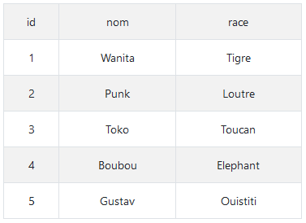

Un **champ**

Les descripteurs qui sont les noms des colonnes. Chaque colonne est un ensemble de champs remplis de données de types variés (chaînes de caractères, nombres entiers, nombres à virgule flottante...)

* Python **importe[1]** un fichier csv. Il convertit le format csv en liste de listes par exemple. Une fois le traitement terminé, Python fait une **exportation** du résultat sous la forme d'un fichier csv.

***Exemple***

**importation**

**exportation**

* Rappel sur les index de listes de listes

Si table est une liste de listes, par exemple :

table = [['id', 'nom', 'race'], [1, 'Wanita', 'Tigre'], [2, 'Punk', 'Loutre'], [3, 'Toko', 'Toucan'], [4, 'Boubou', 'Elephant'], [5, 'Gustav', 'Ouistiti']]

alors **chaque ligne** de table **est** **une des listes.** A chaque ligne correspond un index.

***Exemple***

|  |  |  |
| --- | --- | --- |
| table[0] | vaut | ['id', 'nom', 'race'] |
| table[1] | vaut | ['1', 'Wanita', 'Tigre'] |
| table[2] | vaut | ['2', 'Punk', 'Loutre'] |

Si on veut par exemple le nom de la loutre, il faut l'élément d'index 1 dans table[2]. Donc il faut table[2][1] qui vaut 'Punk'.

Ainsi table[2][1] est l'élément à l'intersection de la ligne 2 et de la colonne 1.

Les éléments sont doublement indexés, d'abord par le numéro de la ligne, ensuite par le numéro de l'élément dans cette ligne.

colonne 1

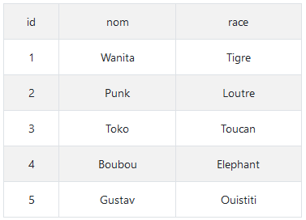

ligne 2

## Autre représentation possible d'une table en Python

* Le **schéma** d'une table (sa structure) est donné par la première ligne, celle des descripteurs.

***Exemple de schéma***

id de type entier

nom de type chaîne de caractères

race de type chaîne de caractères

* Le **contenu** d'une table est donné par toutes les lignes suivantes, celles des champs.

***Exemple de contenu***

1,Wanita,Tigre

2,Punk,Loutre

3,Toko,Toucan

4,Boubou,Elephant

5,Gustav,Ouistiti

* Il est possible en Python de représenter la table de données d'une autre façon qu'une liste de listes. Il s'agit d'une **liste de dictionnaires**, avec **un dictionnaire pour chaque ligne** de la table.

***Exemple***



Si cette table est représentée par une liste de dictionnaires alors elle vaut :

[{'id': 1, 'nom': 'Wanita', 'race': 'Tigre'}, {'id': 2, 'nom': 'Punk', 'race': 'Loutre'}, {'id': 3, 'nom': 'Toko', 'race': 'Toucan'}, {'id': 4, 'nom': 'Boubou', 'race': 'Elephant'}, {'id': 5, 'nom': 'Gustav', 'race': 'Ouistiti'}]

**Les clés** des dictionnaires sont **les descripteurs**. Donc tous les dictionnaires ont les mêmes clés.

**Les valeurs** de chaque clé sont **les champs**.

# Recherche de lignes dans une table

## Sélection des lignes dans une table

Soit un **critère booléen** c'est à dire qui a pour valeur True ou False. Par exemple " La race est 'Tigre' ou la race est 'Toucan' ". On peut vouloir extraire toutes les lignes qui correspondent à ce critère.

***Exemple 1 : Obtenir la table des animaux vérifiant un critère***

On veut extraire la table pour laquelle le critère " La race est 'Tigre' ou la race est 'Toucan' " est vrai.



* **Méthode 1 : Avec des fonctions**

def selectionner(table, critere):

    """

    Cette fonction renvoie une liste nommée selection qui contient

    les lignes pour lesquelles critere(table[i]) renvoie la valeur True.

    Paramètres :

    ------------

        table : De type liste de listes.

        critere : De type fonction.

                  Elle est appelée pour chaque ligne table[i] et renvoie True ou False.

    Retourne :

    ----------

        selection : De type liste.

C'est la liste des lignes qui correspondent au critère.

    """

    selection = [] # Initialisation la liste de retour par une liste vide.

    for i in range(1,len(table)): # Boucle pour toutes les lignes de la table sauf la 1ere.

        if critere(table[i]): # Si la fonction critere renvoie True pour la ligne table[i].

            selection.append(table[i]) # Ajoute la ligne i à la liste selection.

    return selection

table = [['id', 'nom', 'race'], [1, 'Wanita', 'Tigre'], [2, 'Punk', 'Loutre'], [3, 'Toko', 'Toucan'], [4, 'Boubou', 'Elephant'], [5, 'Gustav', 'Ouistiti']]

recherche = selectionner(table, lambda[2] **x**: **x**[2]=='Tigre' or **x**[2]=='Toucan')

***Résultat***

recherche vaut [[1, 'Wanita', 'Tigre'], [3, 'Toko', 'Toucan']]

* **Méthode 2 : Avec une liste en compréhension et filtrage booléen**

**[$expression$** for x in $valeurs de départ$  if $booléen de filtrage$**]**

recherche = [ligne for ligne in table if ligne[2]=='Tigre' or ligne[2]=='Toucan']

***Résultat***

recherche vaut [[1, 'Wanita', 'Tigre'], [3, 'Toko', 'Toucan']]

***Exemple 2 : Obtenir la liste des noms des animaux vérifiant un critère***

* **Méthode 1 : Avec des fonctions**

La liste des descripteurs de la table est ['id', 'nom', 'race'].

Ainsi le nom est le champ d'index 1 dans chaque ligne de la table.

Il faut donc **modifier** la cinquième ligne de **la fonction selectionner(table, critere)** ainsi :

Après modification :

def selectionner(table, critere):

    selection = [] # Initialisation la liste de retour par une liste vide.

    for i in range(1,len(table)): # Boucle pour toutes les lignes de la table sauf la 1ere.

        if critere(table[i]): # Si la fonction critere renvoie True pour la ligne table[i].

            selection.append(table[i][1]) # Ajoute le champ 1 de la ligne i à selection.

    return selection

recherche_noms = selectionner(table, lambda **x**: **x**[2]=='Tigre' or **x**[2]=='Toucan')

***Résultat***

recherche_noms vaut ['Wanita', 'Toko']

* **Méthode 2 : Avec une liste en compréhension et filtrage booléen**

recherche = [ligne[1] for ligne in table if ligne[2]=='Tigre' or ligne[2]=='Toucan']

***Résultat***

recherche vaut ['Wanita', 'Toko']

## Tests de cohérence

* Tester **la cohérence** consiste à lire toute la table et vérifier si les données sont du type qui correspond au descripteur.

***Exemples***

Tous les champs du descripteur 'id' sont-ils des entiers ?

Tous les champs du descripteur 'nom' sont-ils des chaînes de caractères ?

Tous les champs du descripteur 'race' sont-ils des chaînes de caractères ?

## Recherche de doublons

* Rechercher les **doublons**, c'est rechercher s'il y a deux lignes rigoureusement identiques, hormis leur identifiant.

***Exemple***

table = [['id', 'nom', 'race'], [1, 'Wanita', 'Tigre'], [2, 'Punk', 'Loutre'],\

         [3, 'Toko', 'Toucan'], [4, 'Boubou', 'Elephant'], [5, 'Gustav', 'Ouistiti'],\

         [6, 'Ali', 'Toucan'], [7, 'Boubou', 'Elephant'], [8, 'Bubu', 'Tortue']]

est la table des animaux. Elle contient un doublon. Dans ce cas on supprimera une des deux lignes de manière à ne laisser qu'un exemplaire de la ligne. Mais il faut d'abord détecter les doublons.

def detecter_doublons(table):

    """

    Cette fonction renvoie une liste nommée doublons qui contient les numéros

    des lignes sous forme [i, j] telles que table[i] et table[j] sont identiques,

    en dehors de leur 'id'.

    Paramètres :

    ------------

        table : De type liste de listes.

    Retourne :

    ----------

        doublons : De type liste.

                   C'est la liste des lists [i, j] des doublons.

    """

    doublons = []

    for i in range (1, len(table)):

        for j in range(i + 1, len(table)):

            if table[i][1:] == table[j][1:]:  #  Si tous les champs sont égaux

                                              #   depuis l'index 1 jusqu'à la fin.

                doublons.append([i, j])

    return doublons

***Résultat***

detecter_doublons(table) renvoie [[4, 7]]

# Tri d'une table selon l'ordre d'une colonne

* Tout d'abord, le **tri** **d'une liste simple** en Python peut se faire :

- Avec un algorithme de tri écrit à la main.

- En utilisant la fonction sorted(). Cette fonction native en Python (c'est à dire qu'on n'a pas besoin d'importer de bibliothèque) crée une copie de la liste, et trie cette copie selon l'ordre croissant.

***Exemple***

|  |  |  |
| --- | --- | --- |
| Après exécution de : |  |  |
|  | on obtient : |  |
| ma_liste = [2, 35, 42, 39, 41]  ma_liste_croissante = sorted(ma_liste) | ma_liste  [2, 35, 42, 39, 41] | ma_liste_croissante  [2, 35, 39, 41, 42] |

* Ensuite, le **tri** **d'une liste de listes** en Python peut se faire à condition de préciser selon quelle colonne (descripteur) on veut trier l'ordre des lignes

***Exemple***

|  |
| --- |
| Après exécution de : |
|  |
| animaux =  [['id', 'nom', 'race'], [1, 'Wanita', 'Tigre'],\              [2, 'Punk', 'Loutre'], [3, 'Toko', 'Toucan'], \              [4, 'Boubou', 'Elephant'], [5, 'Gustav', 'Ouistiti']]  animaux_selon_nom = sorted(animaux, key=lambda x: x[1]) |
| On obtient :  animaux_selon_nom  [[4, 'Boubou', 'Elephant'], [5, 'Gustav', 'Ouistiti'],\   [2, 'Punk', 'Loutre'], [3, 'Toko', 'Toucan'],\   [1, 'Wanita', 'Tigre'], ['id', 'nom', 'race']] |

***Remarque***

Le deuxième argument de la fonction sorted() se nomme key. C'est une fonction lambda[3] qui à x (dans cet exemple **x est une liste** représentant une ligne quelconque) fait correspondre l'élément d'index 1 dans cette ligne.

***Problème :*** Les lignes ont été triées selon **l'ordre lexicographique[4]** des noms, mais cela a placé la ligne des descripteurs à la fin. En effet le 'n' de **nom** est classé après les majuscules des noms.

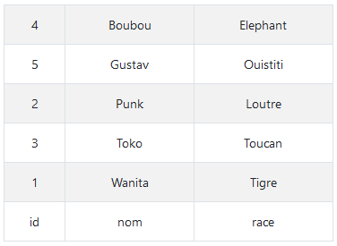

* Pour éviter ce problème, il suffit de demander de trier sur animaux[1:].

animaux[1:] signifie qu'on fait un *slicing* depuis l'élément d'index 1 jusqu'à la fin de la liste (puisqu'on n'a pas précisé l'index de fin).

Autrement dit on retire l'élément d'index 0 c'est à dire la ligne des descripteurs.

***Exemple***

|  |
| --- |
| Après exécution de : |
|  |
| animaux =  [['id', 'nom', 'race'], [1, 'Wanita', 'Tigre'],\              [2, 'Punk', 'Loutre'], [3, 'Toko', 'Toucan'], \              [4, 'Boubou', 'Elephant'], [5, 'Gustav', 'Ouistiti']]  animaux_selon_nom = sorted(animaux[1:], key=lambda x: x[1]) |
| On obtient :  animaux_selon_nom  [[4, 'Boubou', 'Elephant'], [5, 'Gustav', 'Ouistiti'],\   [2, 'Punk', 'Loutre'], [3, 'Toko', 'Toucan'],  [1, 'Wanita', 'Tigre'] |

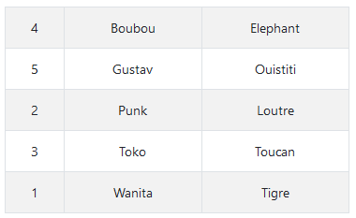

# Fusion de deux tables

***Définition***

La fusion consiste à combiner deux tables t1 et t2 pour n'en former plus qu'une seule.

Si les deux tables **ont les mêmes descripteurs** (dans le même ordre) alors il est possible de les **concaténer**, c'est à dire d'ajouter les lignes de t2 à celle de t1 pour former t1 + t2.

***Exemple :***

|  |
| --- |
| Après exécution de : |
|  |
| t1 =  [['id', 'nom', 'race'],\              [1, 'Wanita', 'Tigre'], [2, 'Punk', 'Loutre']]  t2 =  [['id', 'nom', 'race'],\              [3, 'Toko', 'Toucan'], [4, 'Boubou', 'Elephant']]  t3 = t1 + t2  #  Concaténation des deux tables. |
| On obtient :  t3  [['id', 'nom', 'race'], [1, 'Wanita', 'Tigre'], [2, 'Punk', 'Loutre'],\   ['id', 'nom', 'race'], [3, 'Toko', 'Toucan'], [4, 'Boubou', 'Elephant']] |

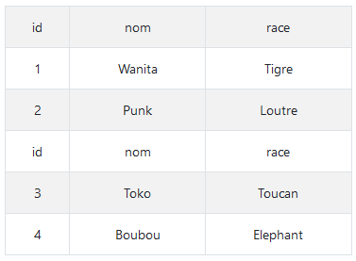

***Problème :*** Les lignes des tables ont bien été concaténées, mais la ligne des descripteurs en provenance de t2 est en trop.

* Pour éviter ce problème, il suffit de concaténer en enlevant à t2 sa première ligne (celle des descripteurs). On utilise le *slicing* comme précédemment.

|  |
| --- |
| Après exécution de : |
|  |
| t3 = t1 + t2[1:]  #  Concaténation des deux tables en enlevant à t2 sa première ligne. |
| On obtient :  [['id', 'nom', 'race'], [1, 'Wanita', 'Tigre'], [2, 'Punk', 'Loutre'],\   [3, 'Toko', 'Toucan'], [4, 'Boubou', 'Elephant']] |

Avant de concaténer deux tables ayant les mêmes descripteurs, il faut s'assurer que les domaines de valeurs des champs sont les mêmes. Par exemple, s'il s'agit de grandeurs physiques, alors elles doivent être dans les mêmes unités. Ou s'il s'agit d'effectifs, ils doivent être exprimés de la même façon.

***Exemple***

A partir de t1

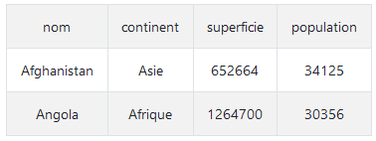

et de t2

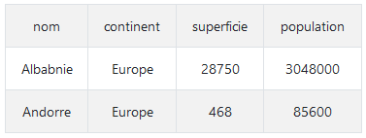

on a obtenu

t3 = t1 + t2[1:]

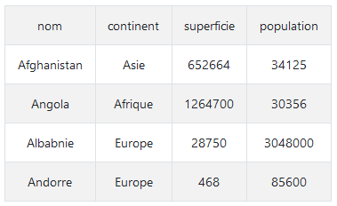

* Les descripteurs sont bien les mêmes, dans le même ordre. Mais le problème vient du fait que dans la table de données t2 (pays européens) la population est exprimée en nombre d'habitants, tandis qu'elle est exprimée *en milliers d'habitants* pour les autres pays.

Avant de concaténer, il aurait fallu diviser par 1000 les champs de la colonne population dans t2.

# Annexe

## Programme d'importation d'un fichier csv

import csv

def lecture_fichier(nom_fichier):

    """

    Importe un fichier csv existant et le transforme en liste de listes.

    Paramètres :

    ------------

        nom_fichier : Du type chaîne de caractères.

                      C'est le nom du fichier csv (encodé en utf-8),

                      par exemple 'fruits.csv'

    Renvoie :

    ---------

               Une liste de listes.

    """

    with open(nom_fichier, mode='r', encoding='utf-8-sig') as fichier_ouvert:

        return [ligne for ligne in csv.reader(fichier_ouvert)]

***Exemple***

On saisit dans un tableur le tableau :

On l'exporte au format csv en UTF-8

On obtient le fichier fruit.csv qui peut être ouvert dans le logiciel éditeur de textes bloc-notes :

id;Rouge;Orange;Jaune;Rond;Allonge

Tomate;1;0;0;1;0

Banane;0;0;1;0;1

Citron;0;0;1;1;0

Pomme;1;0;0;1;0

Peche;0;1;0;1;0

Dans bloc-notes on remplace les points-virgules par des virgules, en allant dans le menu Edition puis Remplacer puis Remplacer tout :

id,Rouge,Orange,Jaune,Rond,Allonge

Tomate,1,0,0,1,0

Banane,0,0,1,0,1

Citron,0,0,1,1,0

Pomme,1,0,0,1,0

Peche,0,1,0,1,0

On ré enregistre au fruits.csv **dans le même dossier que celui où se trouve le programme Python** **précédent.**

On exécute le programme Python.

On obtient

mon_tableau = lecture_fichier('fruits.csv')

print(mon_tableau)

[['id', 'Rouge', 'Orange', 'Jaune', 'Rond', 'Allonge'], ['Tomate', '1', '0', '0', '1', '0'], ['Banane', '0', '0', '1', '0', '1'], ['Citron', '0', '0', '1', '1', '0'], ['Pomme', '1', '0', '0', '1', '0'], ['Peche', '0', '1', '0', '1', '0']]

Ainsi le tableau

a été transformé en fichier csv puis importé en liste de listes.

## Programme d'exportation d'un fichier csv

***Exemple***

import csv

def exporter(tableau, nom_fichier):

    """

    Cette fonction exporte une liste de listes sous la forme csv.

    Paramètres :

    ------------

        tableau : Du type liste de listes.

        nom_fichier : Du type chaîne de caractères.

                      C'est le nom donné a fichier de sortie,

                      par exemple 'capitales1.csv'

    """

    with open(nom_fichier, mode='w', newline='') as fichier_ouvert:

        csv.writer(fichier_ouvert).writerows(tableau)

mon_tableau = [['id', 'Rouge', 'Orange', 'Jaune', 'Rond', 'Allonge'],\

               ['Tomate', '1', '0', '0', '1', '0'],\

               ['Banane', '0', '0', '1', '0', '1'],\

               ['Citron', '0', '0', '1', '1', '0'],\

               ['Pomme', '1', '0', '0', '1', '0'],\

               ['Peche', '0', '1', '0', '1', '0']]

exporter(mon_tableau, 'fichier_exporte.csv')

***Résultat***

Le fichier fichier_exporte.csv est apparu dans le même répertoire que celui du fichier Python. Si on ouvre fichier_exporte.csv avec l'éditeur de textes bloc- notes, on a :

id,Rouge,Orange,Jaune,Rond,Allonge

Tomate,1,0,0,1,0

Banane,0,0,1,0,1

Citron,0,0,1,1,0

Pomme,1,0,0,1,0

Peche,0,1,0,1,0

Dans le tableur Excel, dans le menu Données se trouve la commande "A partir d'un fichier Texte / CSV". On peut alors charge le fichier CSV sous forme d'un tableau.

1. **Importation :** Voir les programmes d'**importation** et d'**exportation** en annexe à la fin de ce cours.
2. **lambda :** Une fonction lambda est une fonction d'une seule ligne déclarée sans nom, qui peut avoir un nombre quelconque d'arguments. Il arrive souvent qu'une fonction lambda soit passée en argument à une autre fonction.

   Dans cette fonction lambda, **x est du type liste** et a pour valeur *n'importe quelle ligne* de la table.
3. **lambda :** Une fonction lambda est à nouveau utilisée comme argument *key* dans la fonction sorted(). Le rôle de *key* est de **préciser** selon l'ordre de **quelle colonne** la fonction sorted() doit ordonner les lignes.
4. **Ordre lexicographique :** Ordre des caractères suivant leur point de code Unicode. L'espace puis les nombres en premier, puis les majuscules non accentuées, puis les minuscules non accentuées, puis les lettres accentuées.